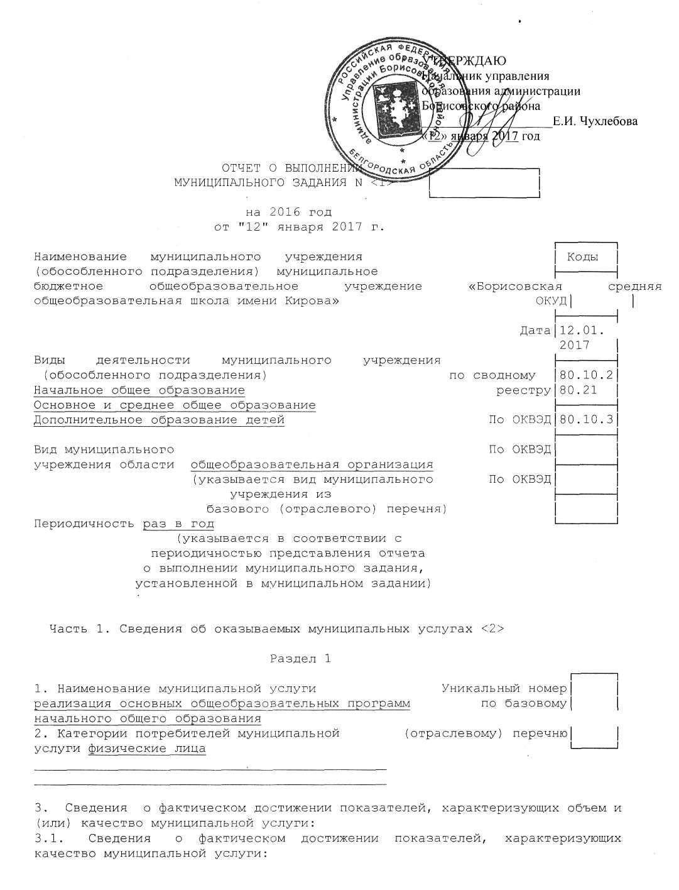
Уникаль-ный номер реестровой записи | Показатель, характеризующий содержание муниципальной услуги |  |  | Показатель, характеризующий условия (формы) оказания муниципальной услуги |  | Показатель качества муниципальной услуги
Уникаль-ный номер реестровой записи |  |  |  |  |  | наименование показателя | единица измерения по ОКЕИ |  | утверж  дено в государ  ствен  ном задании на год | испол  нено на отчет  ную дату | допустимое (возможное) отклонение | отклонение, превы  шающее допустимое (возможное) значе-ние | причина отклонения
Уникаль-ный номер реестровой записи | (наиме  нование показателя) | (наиме  нование показателя) | (наиме  нование показателя) | (наиме  нование показателя) | (наименование показателя) | наименование показателя | наименование | код
1 | 2 | 3 | 4 | 5 | 6 | 7 | 8 | 9 | 10 | 11 | 12 | 13 | 14
000000000001430037111787000301000101000101101 | не указано | не указано | не указано | очная |  | 1. Укомплектованность квалифицированными педагогическими и руководящими работниками своевременно прошедшими аттестацию | % | 744 | 100 | 100
 |  |  |  |  |  | 2. Доля педагогических работников с высшей и первой квалификационной категорией | % | 744 | 90 | 88 | 2
000000000001430037111787000100400101005101101 | адаптированная образовательная программа | обучающиеся с ОВЗ | не указано | очная |  | 3. Доля педагогических работников, прошедших в установленные сроки курсы повышения квалификации | % | 744 | 100 | 100
 |  |  |  |  |  | 4. Полнота реализации основной общеобразовательной программы начального общего образования | % | 744 | 100 | 100
 |  |  |  |  |  | 5. Доля учащихся переведенных в 5 класс на этапе завершения освоения начального общего образования | % | 744 | 100 | 100
000000000001430037111787000100400101005101101 | адаптированная образовательная программа | обучающиеся с ОВЗ |  | очная |  | 6. Доля обоснованных жалоб родителей (законных представителей) учащихся на качество оказания муниципальной услуги | % | 744 | 0 | 0

3.2. Сведения о фактическом достижении показателей, характеризующих объем муниципальной услуги:

Уни  каль  ный номер реестровой записи | Показатель, характеризующий содержание муниципальной услуги |  |  | Показатель, характеризую  щий условия (формы) оказания муниципальной услуги |  | Показатель объема муниципальной услуги |  |  |  |  |  |  |  | Средний размер платы (цена, тариф)
Уни  каль  ный номер реестровой записи |  |  |  |  |  | наиме  нова  ние пока  зателя | единица измерения по ОКЕИ |  | утверждено в муниципальном задании на год | исполнено на отчетную дату | допустимое (возможное) отклонение | отклонение, превышаю  щее допутимое (возможное) значе  ние | причина отклонения | Средний размер платы (цена, тариф)
Уни  каль  ный номер реестровой записи | (наиме  нование показа  теля) | (наиме  нование показа  теля) | (наиме  нование показа  теля) | (наиме  нование показа  теля) | (наиме  нование показа теля) | наиме  нова  ние пока  зателя | наименование | код
1 | 2 | 3 | 4 | 5 | 6 | 7 | 8 | 9 | 10 | 11 | 12 | 13 | 14 | 15
000000000001430037111787000301000101000101101 | не указано | не указано | не указано | очная | - | число учащихся | человек | 792 | 62 | 55 |  |  | Уменьшение количества учащихся в связи со сменой места жительства
000000000001430037111787000100400101005101101 | адаптированная образовательная программа | обучающиеся с ограниченными возможностями здоровья | не указано | очная | - | число учащихся | человек |  | 0 | 1 |  |  | Увеличение количества учащихся

Часть 2. Сведения о выполняемых работах <3>

Раздел 2
┌─────┐
1. Наименование работы реализация основных общеобразовательных программ Уникальный номер│ │
основного общего образования по базовому│ │
2. Категории потребителей работы физические лица (отраслевому) перечню│ │
└─────┘
3. Сведения о фактическом достижении показателей, характеризующих объем и
(или) качество работы:
3.1. Сведения о фактическом достижении показателей, характеризующих
качество работы:
Уникальный номер реестровой записи | Показатель, характеризующий содержание работы |  |  | Показатель, характеризующий условия (формы) выполнения работы |  | Показатель качества работы
Уникальный номер реестровой записи |  |  |  |  |  | наименование показателя | единица измерения по ОКЕИ |  | утверждено в муниципальном задании на год | исполнено на отчетную дату | допустимое (возможное) отклонение | отклонение, превышающее допустимое (возможное) значение | причина отклонения
Уникальный номер реестровой записи |  |  |  |  |  | наименование показателя | наименование | код
Уникальный номер реестровой записи | (наименование показателя) | (наименование показателя) | (наименование показателя) | (наименование показателя) | (наименование показателя)
1 | 2 | 3 | 4 | 5 | 6 | 7 | 8 | 9 | 10 | 11 | 12 | 13 | 14
000000000001430037111791000301000101004101101  000000000001430037111791000100400101009101101  000000000001430037111791000301000109006101101 | не указано  адаптированная образовательная программа  не указано | не указано  обучающиеся с ограниченными возможностями здоровья  не указано | не указано  не указано  не указано | очная  очная  заочная | - | 1. Укомплектованность квалифицированными педагогическими и руководящими работниками своевременно прошедшими аттестацию | % | 744 | 100 | 100
 |  |  |  |  | - | 2. Доля педагогических работников с высшей и первой квалификационной категорией | % | 744 | 73,3 | 75
 |  |  |  |  | - | 3. Доля педагогических работников, прошедших в установленные сроки курсы повышения квалификации | % | 744 | 100 | 88 |  | 12 | Курсы повышения квалификации отсутствуют у вновь принятых работников (данные работники включены в план-заказ на обучение по дополнительным профессиональным программам ОГАОУ ДПО «БелИРО» в 2017 году)
 |  |  |  |  | - | 4. Полнота реализации основной общеобразовательной программы основного общего образования | % | 744 | 100 | 100
 |  |  |  |  | - | 5. Доля учащихся, получивших аттестат об основном общем образовании на этапе завершения ими основного общего образования | % | 744 | 100 | 100
 |  |  |  |  |  | 6. Доля обоснованных жалоб родителей (законных представителей) учащихся на качество оказания муниципальной услуги | % | 744 | 0 | 0
3.2. Сведения о фактическом достижении показателей, характеризующих объем работы:
Уникальный номер реестровой записи | Показатель, характеризующий содержание работы |  |  | Показатель, характеризующий условия (формы) выполнения работы |  | Показатель объема работы
Уникальный номер реестровой записи |  |  |  |  |  | наименование показателя | единица измерения по ОКЕИ |  | утверждено в муниципальном задании на год | исполнено на отчетную дату | допустимое (возможное) отклонение | отклонение, превышающее допустимое (возможное) значение | причина отклонения
Уникальный номер реестровой записи |  |  |  |  |  | наименование показателя | наименование | код
Уникальный номер реестровой записи | (наименование показателя) | (наименование показателя) | (наименование показателя) | (наименование показателя) | (наименование показателя)
1 | 2 | 3 | 4 | 5 | 6 | 7 | 8 | 9 | 10 | 11 | 12 | 13 | 14
000000000001430037111791000301000101004101101 | не указано | не указано | не указано | очная | - | число учащихся | человек | 792 | 64 | 67
000000000001430037111791000100400101009101101 | адаптированная образовательная программа | обучающиеся с ограниченными возможностями здоровья | не указано | очная | - | число учащихся | человек | 792 | 1 | 1
000000000001430037111791000301000109006101101 | не указано | не указано | не указано | заочная | - | число учащихся | человек | 792 | 0 | 1

Часть 3. Сведения о выполняемых работах <3>

Раздел 3
┌─────┐
1. Наименование работы реализация основных общеобразовательных программ Уникальный номер│ │
среднего общего образования по базовому│ │
2. Категории потребителей работы физические лица (отраслевому) перечню│ │
└─────┘
3. Сведения о фактическом достижении показателей, характеризующих объем и
(или) качество работы:
3.1. Сведения о фактическом достижении показателей, характеризующих
качество работы:
Уникальный номер реестровой записи | Показатель, характеризующий содержание работы |  |  | Показатель, характеризующий условия (формы) выполнения работы |  | Показатель качества работы
Уникальный номер реестровой записи |  |  |  |  |  | наименование показателя | единица измерения по ОКЕИ |  | утверждено в муниципальном задании на год | исполнено на отчетную дату | допустимое (возможное) отклонение | отклонение, превышающее допустимое (возможное) значение | причина отклонения
Уникальный номер реестровой записи |  |  |  |  |  | наименование показателя | наименование | код
Уникальный номер реестровой записи | (наименование показателя) | (наименование показателя) | (наименование показателя) | (наименование показателя) | (наименование показателя)
1 | 2 | 3 | 4 | 5 | 6 | 7 | 8 | 9 | 10 | 11 | 12 | 13 | 14
000000000001430037111794000301000109003101101  00000000001430037111794000100400101006101101  000000000001430037111794000301000109003101101 | не указано  адаптированная образовательная программа  не указано | не указано  обучающиеся с ограниченными возможностями здоровья  не указано | не указано  не указано  не указано | очная  очная  заочная | - | 1. Укомплектованность квалифицированными педагогическими и руководящими работниками своевременно прошедшими аттестацию | % | 744 | 100 | 100
 |  |  |  |  | - | 2. Доля педагогических работников с высшей и первой квалификационной категорией | % | 744 | 78 | 86
 |  |  |  |  | - | 3. Доля педагогических работников, прошедших в установленные сроки курсы повышения квалификации | % | 744 | 100 | 93 | 7 |  | Курсы повышения квалификации отсутствуют у вновь принятых работников (данные работники включены в план-заказ на обучение по дополнительным профессиональным программам ОГАОУ ДПО «БелИРО» в 2017 году)
 |  |  |  |  | - | 4. Полнота реализации основной общеобразовательной программы среднего общего образования | % | 744 | 100 | 100
 |  |  |  |  | - | 5. Доля учащихся, получивших аттестат о среднем общем образовании на этапе завершения ими среднего общего образования | % | 744 | 100 | 93 | 7 |  | 1 обучающийся УКГ окончил учреждение со справкой
 |  |  |  |  |  | 6. Доля обоснованных жалоб родителей (законных представителей) учащихся на качество оказания муниципальной услуги | % | 744 | 0 | 0

3.2. Сведения о фактическом достижении показателей, характеризующих объем работы:

Уникальный номер реестровой записи | Показатель, характеризующий содержание работы |  |  | Показатель, характеризующий условия (формы) выполнения работы |  | Показатель объема работы
Уникальный номер реестровой записи |  |  |  |  |  | наименование показателя | единица измерения по ОКЕИ |  | утверждено в муниципальном задании на год | исполнено на отчетную дату | допустимое (возможное) отклонение | отклонение, превышающее допустимое (возможное) значение | причина отклонения
Уникальный номер реестровой записи |  |  |  |  |  | наименование показателя | наименование | код
Уникальный номер реестровой записи | (наименование показателя) | (наименование показателя) | (наименование показателя) | (наименование показателя) | (наименование показателя)
1 | 2 | 3 | 4 | 5 | 6 | 7 | 8 | 9 | 10 | 11 | 12 | 13 | 14
000000000001430037111794000301000109003101101 | не указано | не указано | не указано | очная | - | число учащихся | человек | 792 | 18 | 9 |  |  | Уменьшение количества детей в связи с тем, что более 50 % выпускников 9 класса решили связать свое будущее с рабочими специальностями, востребованными на территории области
00000000001430037111794000100400101006101101 | адаптированная образовательная программа | обучающиеся с ограниченными возможностями здоровья | не указано | очная | - | число учащихся | человек | 792 | 0 | 0
000000000001430037111794000301000109003101101 | не указано | не указано | не указано | заочная | - | число учащихся | человек | 792 | 4 | 6
Часть 4. Сведения о выполняемых работах <3>

Раздел 4
┌─────┐
1. Наименование работы реализация дополнительных общеобразовательных программ Уникальный номер│ │
по базовому│ │
2. Категории потребителей работы физические лица (отраслевому) перечню│ │
└─────┘
3. Сведения о фактическом достижении показателей, характеризующих объем и
(или) качество работы:
3.1. Сведения о фактическом достижении показателей, характеризующих
качество работы:
Уникальный номер реестровой записи | Показатель, характеризующий содержание работы |  |  | Показатель, характеризующий условия (формы) выполнения работы |  | Показатель качества работы
Уникальный номер реестровой записи |  |  |  |  |  | наименование показателя | единица измерения по ОКЕИ |  | утверждено в муниципальном задании на год | исполнено на отчетную дату | допустимое (возможное) отклонение | отклонение, превышающее допустимое (возможное) значение | причина отклонения
Уникальный номер реестровой записи |  |  |  |  |  | наименование показателя | наименование | код
Уникальный номер реестровой записи | (наименование показателя) | (наименование показателя) | (наименование показателя) | (наименование показателя) | (наименование показателя)
1 | 2 | 3 | 4 | 5 | 6 | 7 | 8 | 9 | 10 | 11 | 12 | 13 | 14
000000000001430037111Г42001000300501009100101  000000000001430037111Г42001000300601008100101  000000000001430037111Г42001000300101003100101  000000000001430037111Г42001000300401000100101  000000000001430037111Г42001000300201002100101 | не указано  не указано  не указано  не указано  не указано | не указано  не указано  не указано  не указано  не указано | туристко-краеведческой  социально-педагогической  технической  художественной  естественно- научной | очная  очная  очная  очная  очная |  | 1. Укомплектованность квалифицированными педагогическими и руководящими работниками, своевременно прошедшими аттестацию | процент | 744 | 100 | 100
 |  |  |  |  |  | 2. Доля педагогических работников с высшей и первой квалификационной категорией | процент | 744 | 75 | 71 | 4 |  | Увеличение специалистов имеющих стаж менее 2 лет
 |  |  |  |  |  | 3. Доля педагогических работников прошедших в установленные сроки курсы повышения квалификации | процент | 744 | 100 | 100
 |  |  |  |  |  | 4. Полнота реализации дополнительных общеразвивающих программ | процент | 744 | 100 | 100
 |  |  |  |  |  | 5. Доля учащихся принимающих участие в муниципальных, региональных, всероссийских и международных мероприятиях | процент | 744 | 68 | 82
 |  |  |  |  |  | 6. Доля учащихся, ставших победителями и призерами муниципальных, региональных, всероссийских и международных мероприятий | процент | 744 | 61 | 68
 |  |  |  |  |  | 7. Доля обоснованных жалоб родителей (законных представителей) учащихся на качество оказания муниципальной услуги | процент | 744 | 0 | 0
3.2. Сведения о фактическом достижении показателей, характеризующих объем работы:
Уникальный номер реестровой записи | Показатель, характеризующий содержание работы |  |  | Показатель, характеризующий условия (формы) выполнения работы |  | Показатель объема работы
Уникальный номер реестровой записи |  |  |  |  |  | наименование показателя | единица измерения по ОКЕИ |  | утверждено в муниципальном задании на год | исполнено на отчетную дату | допустимое (возможное) отклонение | отклонение, превышающее допустимое (возможное) значение | причина отклонения
Уникальный номер реестровой записи |  |  |  |  |  | наименование показателя | наименование | код
Уникальный номер реестровой записи | (наименование показателя) | (наименование показателя) | (наименование показателя) | (наименование показателя) | (наименование показателя)
1 | 2 | 3 | 4 | 5 | 6 | 7 | 8 | 9 | 10 | 11 | 12 | 13 | 14
000000000001430037111Г42001000300501009100101 | не указано | не указано | туристко-краеведческой | очная | - | число учащихся | человек | 792 | 15 | 0 |  |  | 1. Уменьшение количества детей в связи с занятостью во внеурочной деятельности (в рамках внеурочной деятельности для учащихся 1, 3 классов организован кружок «Маленький турист»; 5-6 классов «Юный турист»; 5 класса «Мой край»)  2. Объединения дополнительного образования сформированы исходя из запросов учащихся и  их родителей (законных представителей), для учащихся организованы кружки физкультурно-спортивной направленности (Волейбол, Спецмедгруппа)
000000000001430037111Г42001000300601008100101 | не указано | не указано | социально-педагогической | очная | - | число учащихся | человек |  | 30 | 42
000000000001430037111Г42001000300101003100101 | не указано | не указано | технической | очная | - | число учащихся | человек |  | 0 | 0
000000000001430037111Г42001000300401000100101 | не указано | не указано | художественной | очная | - | число учащихся | человек |  | 17 | 30
000000000001430037111Г42001000300201002100101 | не указано | не указано | естественнонаучной | очная | - | число учащихся | ч  еловек |  | 15 | 30
Часть 5. Сведения о выполняемых работах <3>
Раздел 5
┌─────┐
1. Наименование работы реализация предоставление питания Уникальный номер│ │
по базовому│ │
2. Категории потребителей работы физические лица (отраслевому) перечню│ │
└─────┘
3. Сведения о фактическом достижении показателей, характеризующих объем и
(или) качество работы:
3.1. Сведения о фактическом достижении показателей, характеризующих
качество работы:
Уникальный номер реестровой записи | Показатель, характеризующий содержание работы |  |  | Показатель, характеризующий условия (формы) выполнения работы |  | Показатель качества работы
Уникальный номер реестровой записи |  |  |  |  |  | наименование показателя | единица измерения по ОКЕИ |  | утверждено в муниципальном задании на год | исполнено на отчетную дату | допустимое (возможное) отклонение | отклонение, превышающее допустимое (возможное) значение | причина отклонения
Уникальный номер реестровой записи |  |  |  |  |  | наименование показателя | наименование | код
Уникальный номер реестровой записи | (наименование показателя) | (наименование показателя) | (наименование показателя) | (наименование показателя) | (наименование показателя)
1 | 2 | 3 | 4 | 5 | 6 | 7 | 8 | 9 | 10 | 11 | 12 | 13 | 14
000000000001430037111ДО7000000000000005100101 | - | - | - | - | - | 1. Укомплектованность квалифицированными работниками | процент | 744 | 100 | 100
 |  |  |  |  |  | 2. Соблюдение санитарно-эпидемиологических требований к организации питания | процент | 744 | 100 | 100
 |  |  |  |  |  | 3. Доля обоснованных жалоб родителей (законных представителей) учащихся на качество оказания муниципальной услуги | процент | 744 | 0 | 0
3.2. Сведения о фактическом достижении показателей, характеризующих объем работы:
Уникальный номер реестровой записи | Показатель, характеризующий содержание работы |  |  | Показатель, характеризующий условия (формы) выполнения работы |  | Показатель объема работы
Уникальный номер реестровой записи |  |  |  |  |  | наименование показателя | единица измерения по ОКЕИ |  | утверждено в муниципальном задании на год | исполнено на отчетную дату | допустимое (возможное) отклонение | отклонение, превышающее допустимое (возможное) значение | причина отклонения
Уникальный номер реестровой записи |  |  |  |  |  | наименование показателя | наименование | код
Уникальный номер реестровой записи | (наименование показателя) | (наименование показателя) | (наименование показателя) | (наименование показателя) | (наименование показателя)
1 | 2 | 3 | 4 | 5 | 6 | 7 | 8 | 9 | 10 | 11 | 12 | 13 | 14
000000000001430037111ДО7000000000000005100101 |  |  |  |  | - | число учащихся | человек | 792 | 140 | 131 |  |  | Уменьшение количества учащихся

Часть 6. Сведения о выполняемых работах <3>
Раздел 6
┌─────┐
1. Наименование работы реализация организация отдыха детей и молодежи Уникальный номер│ │
по базовому│ │
2. Категории потребителей работы физические лица (отраслевому) перечню│ │
└─────┘
3. Сведения о фактическом достижении показателей, характеризующих объем и
(или) качество работы:
3.1. Сведения о фактическом достижении показателей, характеризующих
качество работы:
Уникальный номер реестровой записи | Показатель, характеризующий содержание работы |  |  | Показатель, характеризующий условия (формы) выполнения работы |  | Показатель качества работы
Уникальный номер реестровой записи |  |  |  |  |  | наименование показателя | единица измерения по ОКЕИ |  | утверждено в муниципальном задании на год | исполнено на отчетную дату | допустимое (возможное) отклонение | отклонение, превышающее допустимое (возможное) значение | причина отклонения
Уникальный номер реестровой записи |  |  |  |  |  | наименование показателя | наименование | код
Уникальный номер реестровой записи | (наименование показателя) | (наименование показателя) | (наименование показателя) | (наименование показателя) | (наименование показателя)
1 | 2 | 3 | 4 | 5 | 6 | 7 | 8 | 9 | 10 | 11 | 12 | 13 | 14
000000000001430037110028000000000002005101101 | - | - | - | в каникулярное время с дневным пребыванием | -  - | 1. Укомплектованность квалифицированными работниками | процент | 744 | 100 | 100
 |  |  |  |  |  | 2. Доля оздоровленных учащихся | процент | 744 | 68 | 88
 |  |  |  |  |  | 3. Соблюдение гигиченических требований к устройству, содержанию и организации режима | процент | 744 | 100 | 100
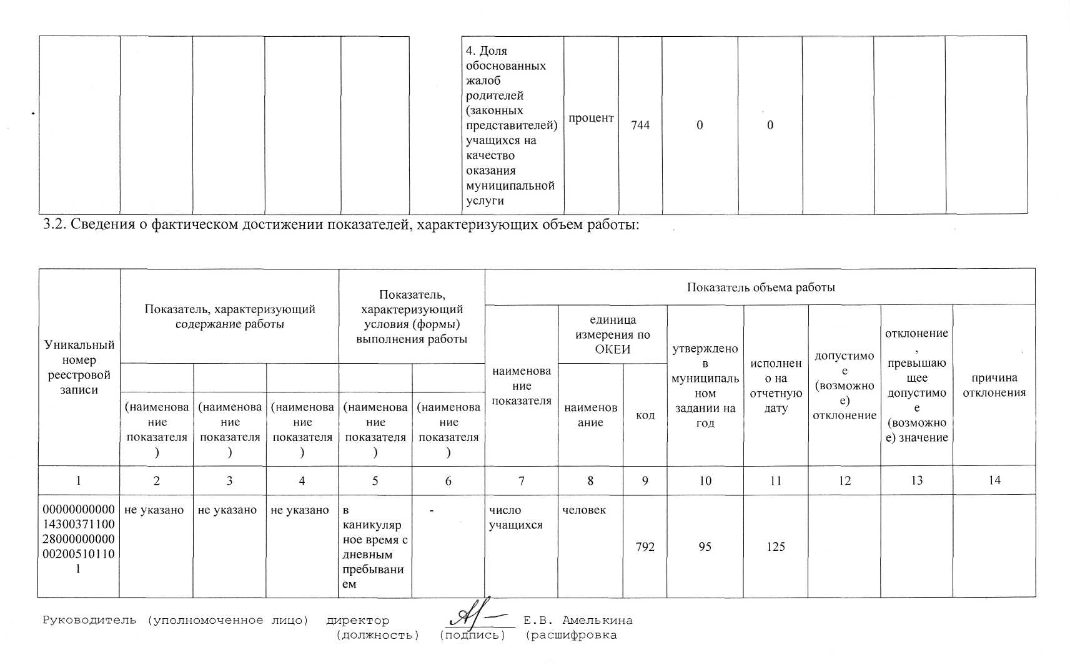
подписи)
"12" _января_ 2017 г.

<2> Формируется при установлении муниципального задания на оказание муниципальной услуги (услуг) и работы (работ) и содержит требования к оказанию муниципальной услуги (услуг) раздельно по каждой из муниципальных услуг с указанием порядкового номера раздела.
<3> Формируется при установлении муниципального задания на оказание муниципальной услуги (услуг) и работы (работ) и содержит требования к выполнению работы (работ) раздельно по каждой из работ с указанием порядкового номера раздела.

«12» января 2017 г.



